Анализ работы учителя истории и обществознания
Федоровой Марины Владимировны
За 2012-2013 учебный год

I.Методическая тема
«Активизация познавательной деятельности учащихся в процессе самостоятельной работы»

II. Образование, квалификация, награды (последняя)
высшее педагогическое - первая квалификационная категория. Благодарность Управления образования администрации города Чебоксары за качественную подготовку учащихся к муниципальному этапу Всероссийской олимпиады школьников в 2012-2013 учебном году (Приказ№1061 от 17.12.2012)

III. Участие в семинарах :
27.03.2013 – III мастерская учителей истории и обществознания «Инновационные технологии в преподавании социогуманитарных дисциплин» (Сертификат). (Организатор- ФГБОУ ВПО «ЧГПУ им. И.Я.Яковлева)

IV. Открытые уроки (в сравнении с прошлым учебным годом):
1) 29.01.2012-«Кавказ: назад в будущее» в Дне Открытых Дверей для родителей и ветеранов педагогического труда города.
2) 02.03.2013-открытый интегрированный урок в 11А классе «Галопом по Европе» в День открытых дверей школы.

V. Результаты работы учителя (диаграммы в сравнении с прошлым учебным годом)
2011-2012г.
Участие в олимпиадах муниципального уровня-8 обучающихся

Участие в олимпиадах регионального уровня - Большая Республиканская Олимпиада «Радиус»-
5 учащихся (2 Диплома и 3 Сертификата участника)

Участие в дистанционных олимпиадах и конкурсах:
Конкурс по истории Альбус-2012 (ИРШО г.Калининград)- 11 (3 Диплома лауреата и 7 дипломов участника)
II Всероссийская олимпиада по истории (Центр поддержки талантливой молодежи, г.Бийск Алтайский край)- 10 обучающихся (сертификат участника)

II Всероссийская олимпиада по обществознанию (Центр поддержки талантливой молодежи, г.Бийск Алтайский край)- 11 обучающихся (сертификат участника)

Городская Интернет-викторина «История моей страны»-4 учащихся (сертификаты)

Игровой конкурс по истории мировой художественной культуры «Золотое Руно»- 36 участников- 3Диплома и 33 сертификата.

2012-2013г.
Участие в олимпиадах муниципального уровня-9 обучающихся
регионального уровня-4 обучающихся
Призовые места (муниципальный уровень)-1 обучающийся
2 место - Васильева Ксения (история)- Диплом II степени

Заочная Олимпиада по обществознанию «Золотой резерв»(Чебоксарский филиал РАНХ и ГС при Президенте РФ)-2 участников

Межрегиональная олимпиада школьников « Высшая проба» (организатор- ВШЭ г.Москва-3 участников)-призер заочного тура- Чибезова Евгения (82 балла из 100)

Городская Интернет-викторина «Отчество и время»-13 участников (2 Диплома победителя)

Конкурс по истории Альбус-2013 (ИРШО г.Калининград)-15 участников
Конкурс по обществознанию Альбус-2013 (ИРШО г.Калининград)-15 участников

Игровой конкурс по истории мировой художественной культуры «Золотое Руно»- 28 участников

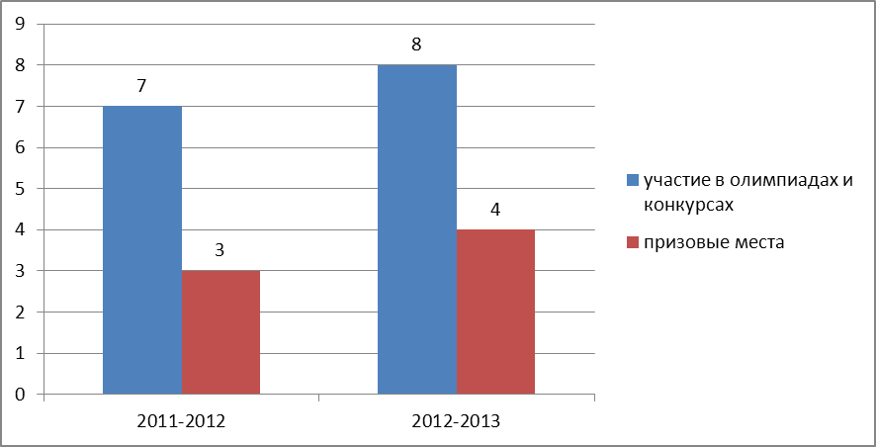

VI. Мониторинг учебных достижений учащихся (диаграммы в сравнении с прошлым учебным годом)
2012г. - качество знаний-59,4% успеваемость-100%,
2013г.- качество знаний-55.8% успеваемость-100%,

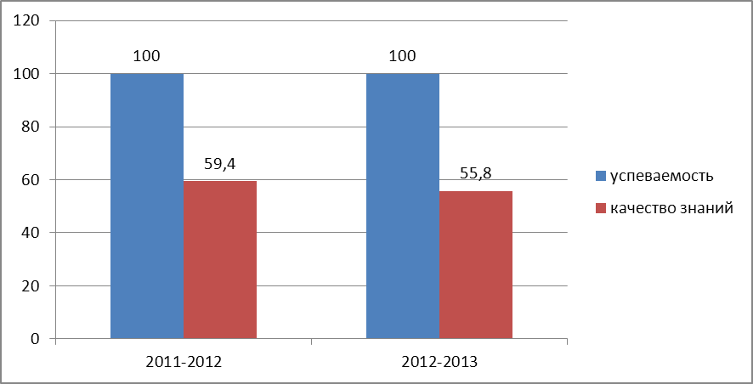

VII. Достижения учителя:
А) участие в олимпиадах (показать в таблице)

Учитель | Ученик, класс | Муниципальный уровень | Региональный | Российский | Результат
 | Васильева Ксения -9А | По истории |  |  | II место
 | Григорьева Ксения- 8Б | По обществознанию |  |  | 5 место
 | Григорьева Евгения 8А | По КРК |  |  | 9 место
 | Васильева Ксения -9А |  | По истории
 | Васильева Ксения, Иванова Евгения, Дудышева Екатерина, Тимофеев Алексей-9А |  | По истории (ИНЖЭКОН)
 | Чибезова Евгения-9А |  |  | По истории (ВШЭ) | Призер I заочного тура (82б. из 100)

Б) участие учащихся в конкурсах (включая «Медвежонок», «Кенгуру» и т.д.)

Учитель | Ученик, класс | Муниципальный уровень | Региональный | Российский | Результат
 | Емельянов Павел-8А |  | «Если бы я был депутатом…»
 | Дудышева Екатерина-9А | Открытая Интернет-викторина «Отечество и время» |  |  | Победитель
 | Чуплыгина Анастасия-9А | Открытая Интернет-викторина «Отечество и время» |  |  | Победитель
 | Антонов Никита-8Б,Архипова Дали, Калмыков Павел, Лукин Александр. Семенова Екатерина-6А | Открытая Интернет-викторина «Отечество и время» |  |  | Сертификат участника
 |  |  |  | «Золотое Руно»- 28 участников

VIII. Итоги ЕГЭ, ГИА, ЕМТ (в сравнении с прошлым учебным годом и в сравнении с городом и Чувашией)
2012-2013 учебный год
ГИА по обществознанию - Егорова Анастасия-9Бкласс

X. Участие в экспертных комиссиях.

Член предметного жюри на городской олимпиаде по истории 17.11.12 ,СОШ№19 (Приказ №30 от 14.11.12 по ЦМиРО)
Член предметного жюри на городской олимпиаде по обществознанию 11.12.12 ,СОШ№60 (Приказ №45 от 05.12.12 по ЦМиРО)

